**医疗器械分类规则**

（2015年7月14日国家食品药品监督管理总局令第15号公布 自2016年1月1日起施行）

　　第一条 为规范医疗器械分类，根据《医疗器械监督管理条例》，制定本规则。

　　第二条 本规则用于指导制定医疗器械分类目录和确定新的医疗器械的管理类别。

　　第三条 本规则有关用语的含义是：

　　（一）预期目的

　　指产品说明书、标签或者宣传资料载明的，使用医疗器械应当取得的作用。

　　（二）无源医疗器械

　　不依靠电能或者其他能源，但是可以通过由人体或者重力产生的能量，发挥其功能的医疗器械。

　　（三）有源医疗器械

　　任何依靠电能或者其他能源，而不是直接由人体或者重力产生的能量，发挥其功能的医疗器械。

　　（四）侵入器械

　　借助手术全部或者部分通过体表侵入人体，接触体内组织、血液循环系统、中枢神经系统等部位的医疗器械，包括介入手术中使用的器材、一次性使用无菌手术器械和暂时或短期留在人体内的器械等。本规则中的侵入器械不包括重复使用手术器械。

　　（五）重复使用手术器械

　　用于手术中进行切、割、钻、锯、抓、刮、钳、抽、夹等过程，不连接任何有源医疗器械，通过一定的处理可以重新使用的无源医疗器械。

　　（六）植入器械

　　借助手术全部或者部分进入人体内或腔道（口）中，或者用于替代人体上皮表面或眼表面，并且在手术过程结束后留在人体内30日（含）以上或者被人体吸收的医疗器械。

　　（七）接触人体器械

　　直接或间接接触患者或者能够进入患者体内的医疗器械。

　　（八）使用时限

　　1.连续使用时间：医疗器械按预期目的、不间断的实际作用时间；

　　2.暂时：医疗器械预期的连续使用时间在24小时以内；

　　3.短期：医疗器械预期的连续使用时间在24小时（含）以上、30日以内；

　　4.长期：医疗器械预期的连续使用时间在30日（含）以上。

　　（九）皮肤

　　未受损皮肤表面。

　　（十）腔道（口）

　　口腔、鼻腔、食道、外耳道、直肠、阴道、尿道等人体自然腔道和永久性人造开口。

　　（十一）创伤

　　各种致伤因素作用于人体所造成的组织结构完整性破坏或者功能障碍。

　　（十二）组织

　　人体体内组织，包括骨、牙髓或者牙本质，不包括血液循环系统和中枢神经系统。

　　（十三）血液循环系统

　　血管（毛细血管除外）和心脏。

　　（十四）中枢神经系统

　　脑和脊髓。

　　（十五）独立软件

　　具有一个或者多个医疗目的，无需医疗器械硬件即可完成自身预期目的，运行于通用计算平台的软件。

　　（十六）具有计量测试功能的医疗器械

　　用于测定生理、病理、解剖参数，或者定量测定进出人体的能量或物质的医疗器械，其测量结果需要精确定量，并且该结果的准确性会对患者的健康和安全产生明显影响。

　　（十七）慢性创面

　　各种原因形成的长期不愈合创面，如静脉性溃疡、动脉性溃疡、糖尿病性溃疡、创伤性溃疡、压力性溃疡等。

　　第四条 医疗器械按照风险程度由低到高，管理类别依次分为第一类、第二类和第三类。

　　医疗器械风险程度，应当根据医疗器械的预期目的，通过结构特征、使用形式、使用状态、是否接触人体等因素综合判定。

　　第五条 依据影响医疗器械风险程度的因素，医疗器械可以分为以下几种情形：

　　（一）根据结构特征的不同，分为无源医疗器械和有源医疗器械。

　　（二）根据是否接触人体，分为接触人体器械和非接触人体器械。

　　（三）根据不同的结构特征和是否接触人体，医疗器械的使用形式包括：

　　无源接触人体器械：液体输送器械、改变血液体液器械、医用敷料、侵入器械、重复使用手术器械、植入器械、避孕和计划生育器械、其他无源接触人体器械。

　　无源非接触人体器械：护理器械、医疗器械清洗消毒器械、其他无源非接触人体器械。

　　有源接触人体器械：能量治疗器械、诊断监护器械、液体输送器械、电离辐射器械、植入器械、其他有源接触人体器械。

　　有源非接触人体器械：临床检验仪器设备、独立软件、医疗器械消毒灭菌设备、其他有源非接触人体器械。

　　（四）根据不同的结构特征、是否接触人体以及使用形式，医疗器械的使用状态或者其产生的影响包括以下情形：

　　无源接触人体器械：根据使用时限分为暂时使用、短期使用、长期使用；接触人体的部位分为皮肤或腔道（口）、创伤或组织、血液循环系统或中枢神经系统。

　　无源非接触人体器械：根据对医疗效果的影响程度分为基本不影响、轻微影响、重要影响。

　　有源接触人体器械：根据失控后可能造成的损伤程度分为轻微损伤、中度损伤、严重损伤。

　　有源非接触人体器械：根据对医疗效果的影响程度分为基本不影响、轻微影响、重要影响。

　　第六条 医疗器械的分类应当根据医疗器械分类判定表（见附件）进行分类判定。有以下情形的，还应当结合下述原则进行分类：

　　（一）如果同一医疗器械适用两个或者两个以上的分类，应当采取其中风险程度最高的分类；由多个医疗器械组成的医疗器械包，其分类应当与包内风险程度最高的医疗器械一致。

　　（二）可作为附件的医疗器械，其分类应当综合考虑该附件对配套主体医疗器械安全性、有效性的影响；如果附件对配套主体医疗器械有重要影响，附件的分类应不低于配套主体医疗器械的分类。

　　（三）监控或者影响医疗器械主要功能的医疗器械，其分类应当与被监控、影响的医疗器械的分类一致。

　　（四）以医疗器械作用为主的药械组合产品，按照第三类医疗器械管理。

　　（五）可被人体吸收的医疗器械，按照第三类医疗器械管理。

　　（六）对医疗效果有重要影响的有源接触人体器械，按照第三类医疗器械管理。

　　（七）医用敷料如果有以下情形，按照第三类医疗器械管理，包括：预期具有防组织或器官粘连功能，作为人工皮肤，接触真皮深层或其以下组织受损的创面，用于慢性创面，或者可被人体全部或部分吸收的。

　　（八）以无菌形式提供的医疗器械，其分类应不低于第二类。

　　（九）通过牵拉、撑开、扭转、压握、弯曲等作用方式，主动施加持续作用力于人体、可动态调整肢体固定位置的矫形器械（不包括仅具有固定、支撑作用的医疗器械，也不包括配合外科手术中进行临时矫形的医疗器械或者外科手术后或其他治疗中进行四肢矫形的医疗器械），其分类应不低于第二类。

　　（十）具有计量测试功能的医疗器械，其分类应不低于第二类。

　　（十一）如果医疗器械的预期目的是明确用于某种疾病的治疗，其分类应不低于第二类。

　　（十二）用于在内窥镜下完成夹取、切割组织或者取石等手术操作的无源重复使用手术器械，按照第二类医疗器械管理。

　　第七条 体外诊断试剂按照有关规定进行分类。

　　第八条 国家食品药品监督管理总局根据医疗器械生产、经营、使用情况，及时对医疗器械的风险变化进行分析、评价，对医疗器械分类目录进行调整。

　　第九条 国家食品药品监督管理总局可以组织医疗器械分类专家委员会制定、调整医疗器械分类目录。

　　第十条 本规则自2016年1月1日起施行。2000年4月5日公布的《医疗器械分类规则》（原国家药品监督管理局令第15号）同时废止。

　　附件：医疗器械分类判定表

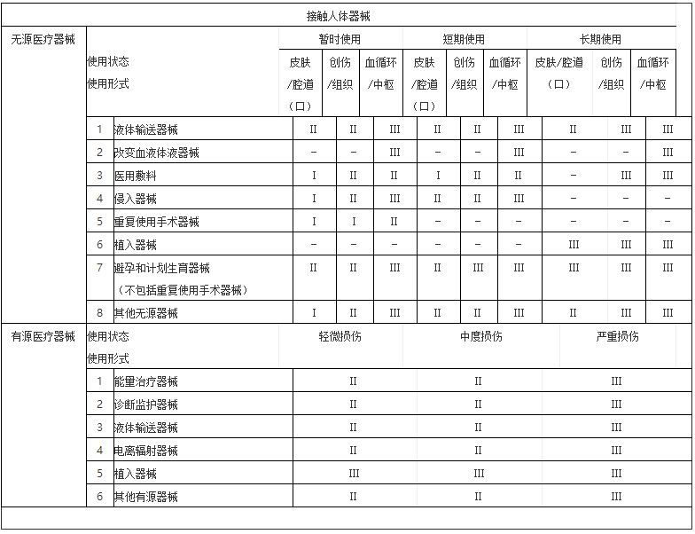

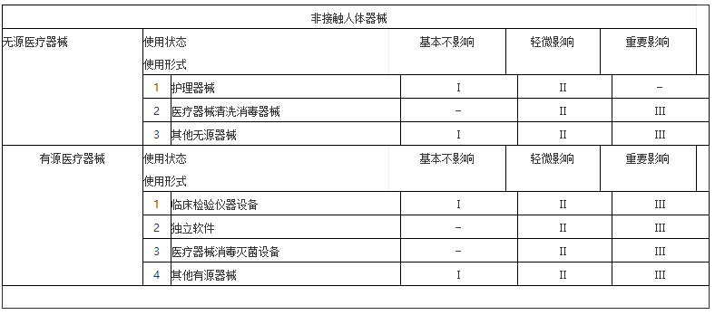

　　注：1．本表中“Ⅰ”、“Ⅱ”、“Ⅲ”分别代表第一类、第二类、第三类医疗器械；

　　2．本表中“－”代表不存在这种情形。